超市裡黑暗的潛規則
網路文章
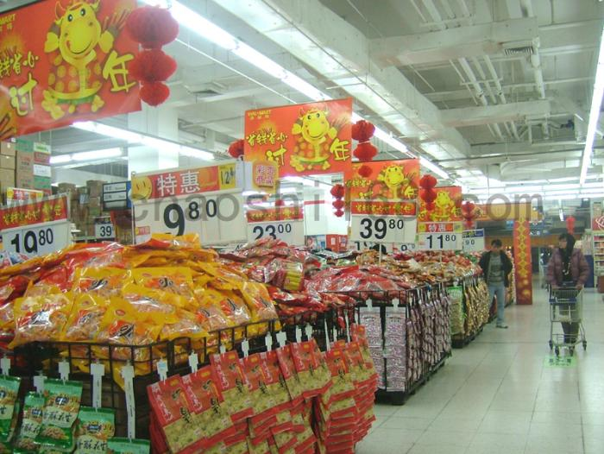
日前，美國一些​​雜誌，
將超市裡暗藏的秘密一一揭開。
有些與我國的情況十分相似。
為此有記者專訪了相關專家，
對每個秘密都進行了分析與解釋。

秘密一：新鮮牛奶通常擺在最裡面。

有記者走訪了幾家大型超市。
在各大超市中，記者發現，
在每家超市的牛奶、酸奶、袋裝熟肉等食品貨架上，
人眼平視過去，最先看到的，擺在最外面的商品，
生產日期幾乎都不是最新的，
反而越靠裡擺放的生產日期越近，也就是說“越新鮮”。

專家解密：
一些專家告訴記者，
“如何擺放商品，是超市的一種營銷策略，
把商品按照不同位置擺放，很大程度上可以促進銷售量。”

通常，利潤較大的物品，擺右邊，
因為大多數人習慣用右手，所以總喜歡拿右邊的東西。
一些不太新鮮的食品，通常也會擺放放在這個位置。

生產日期靠前的牛奶、飲料等食品
則擺在與顧客視線平行的位置。
調查資料顯示，放在與顧客眼睛視線平行位置的商品，
可以增加70%的銷量。這也是超市物品擺放的最佳位置，
第二是齊腰的地方，第三是與膝蓋平行的地方，
這些位置擺放的商品利潤都比較大。

另外，國內某知名專家強烈建議，盡量不要買擺賣的食品。
“這種買賣方式也叫做裸賣，超市裡空氣流通差，
人又多，食物長時間暴露在空氣中很不衛生，
應盡量買袋裝或有包裝的食品。”

去冷櫃買東西，則要記住“好貨沉底”的原則。

對於生活用品，要想選購性價比高的東西，
應把目光投向貨架的上層和底層部分。
同時，還要留意超市入口，商家喜歡把便宜貨擺在那裡，
可以去淘一些經濟實用的生活用品。

秘密二：早上8：00—9：00超市裏人最少。

有關調查顯示，這個時間，
超市裡的人流量最小，
但蔬菜、鮮肉類食以及海鮮產品是最新鮮的。
晚上8：00以後超市人最多，但很多食品，
如蔬菜、海產品、豆製品等都不新鮮了，開始打折促銷。

專家解密：
散裝的新鮮肉食都是早上上架，
蔬菜也是最新鮮的，此時購買這兩種食品性價比最高。
但水果卻不能保證，因為很多水果都要存放兩三天，
每天在水果表面淋點水，就會讓它看起來依然很新鮮。

對於晚上超市的打折促銷活動，一些專家表示，
天上不會掉餡餅，對於食品而言，
只要是打折促銷的肯定不新鮮，尤其是熟肉和豆製品，
一定要慎重購買。

秘密三：用燈光讓食物更“新鮮”。

我們到超市裡會發現，那裡擺放的各種肉類，
都紅嫩新鮮，各種蔬菜都翠綠無比。
等買回家再看，就不是這麼回事了。

專家解密：
原來，超市裏特意選用粉紅色的燈光照射肉類，
會顯得格外鮮嫩；選用綠色的燈光照射蔬菜，會顯得更綠。

另外，專家提醒，
不少熟食在暖色光的照射下顯得像剛出鍋似得，其實不然。

秘密四：買一贈一。

消費者購物時並不注意自己不需要的商品價格，
商家根據這種消費習慣，提高價格後再附贈品。

比如一瓶洗髮水本來應該200元，
現在買一瓶洗髮水贈送一塊價格20元錢的肥皂，
但超市實際已悄悄地將洗髮水的價格提高到220元。
買洗髮水的顧客白得一塊肥皂，肯定就會覺得很划算。

專家解密：
某著名公司多年的促銷經驗認為，
折扣標誌可增加銷量的23%，
“特別是促銷食品，基本上都是一個新的搭一個舊的賣。”
為避免被捆綁促銷吸引，
建議消費者購物時把注意力應放在你想購買的東西上，
而不是和它捆綁銷售或附贈的物品上。

秘密五：沒有賣完的肉食返回廠家，再處理、再銷售。

調查中，記者發現，
在一些超市裡，偶爾會出現這樣的現象：
熟食櫃檯裡出售的食物，標註的日期竟然還沒有到。

專家解密：
“標有當日生產日期的熟肉，其實並不新鮮。
舉個例子，今天買的香腸裡可能會摻雜前幾天沒有賣完的香腸。”
而且專家提醒說，熟食的包裝層數越多越不新鮮。
一般情況下，很多熟食如肉類和腸類都用保鮮膜包裝，
包了一層的，說明東西還比較新鮮，
層數越多，越能掩蓋其不新鮮的一面，
而且很多都是因為食品失水，才導致包裝袋滑落，所以只能多包幾層。

另外，最好不要買降價、促銷的熟食和豆製品。
超市散裝熟食應小心購買。

秘密六：超市特價商品並不便宜。

例如，一袋零售價3.3元的餅乾，
三連包銷售時標明特價10元。
不經常購物，不熟悉商品價格的顧客
往往一見特價就購買，難免上當。

專家解密：
超市在促銷的時候，都會推出一些特價商品，
很多人認為特價商品就是價格便宜的商品。
商家正是利用人們這種認識上的誤區，
將一些正常價格的東西甚至是高價的東西，標成特價出售。

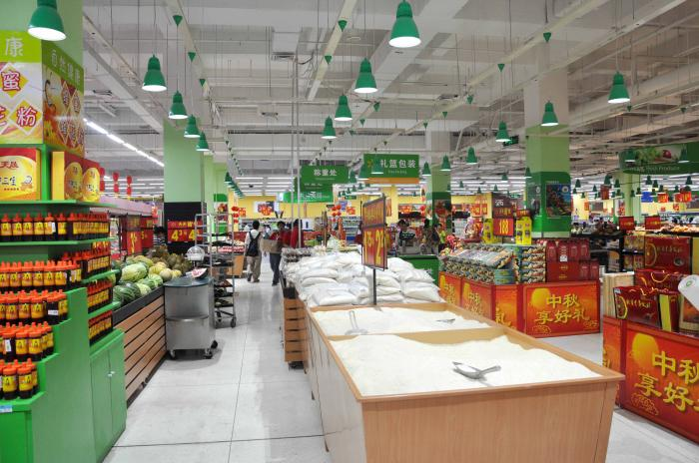

揭秘 12 條 偷天陷阱！
看過“超市裡不能說的秘密” 後，​​
大家是不是學到了不少東西？
下面我們接著來揭秘12條超市的“偷天陷阱”，
諸多秘密，就隱藏在眼前超市的購物架上。
某公司對各個超市貨架進行調查，
來揭露食品工業不為人知的秘密，
他們掠奪我們的期望、金錢，最重要的是健康。
運用下面的飲食“清單”，讓那些食品公司敗在他們自己的遊戲中吧。

1、脫脂並不代表真健康

如果你想了解食品工業的內幕，那麼，就去超市的糖果區走一遭吧。
那裡，你一定還會看到“脫脂”的字樣。
雖然這是真的，然而，這些不含卡路裏的垃圾食品
幾乎全部是用糖及加工後的碳水化合物製成的。

我們這裡要說的是，那些商品製造商把顧客當成傻子。
而超市也是以這一點作為他們的營銷戰略。
舉個例子吧，就拿前面提到的“脫脂”糖果來說，
製造商所希望的是，當顧客看到“脫脂”，
就會把這當成是“健康”、“不會發胖”的食品，
從而就全然忘了這些食品中含有的糖分。
這是一種分散注意力的策略：
食品公司的廣告只會展示他們想讓你注意到的那一面，
而超市裡的糖果區僅僅只是個開始。

2、數字也能騙人

在一瓶低糖花茶的瓶子上，
你會在包裝的含量表裡看到這樣的字樣：“含糖量低於4％”。
而在蜜茶的包裝上，只表明了含有白砂糖，
並沒有表明含量多少，這可不會為你的健康帶來多少好處，
尤其是那些患有糖尿病的人。

3、乳業不會讓你知道，所謂的半脂芝士其實不存在

那麼乳業所謂的半脂芝士到底是什麼樣的食品呢？
當你了解了以後，你就會為所付的錢大感失望：
每100克原味芝士片含脂肪26克，能量1300千焦，
而半脂芝士片含脂肪12克，能量1049千焦。
為什麼不在營養表上標註卡路裏的含量呢，
實際上，全脂和半脂芝士卡路裏含量不會相差太多。
那麼，你打算消化多少克的卡路裏呢？

4、食品公司不會讓你知道“對心臟有益”的麥片，糖分含量並不少

在中國，一些麥片的包裝上打著世界心臟聯盟的標語，
而美國版的包裝自豪地在他們的包裝箱上，
打著美國心臟協會的標語，
但是，從標語下面的一行字我們可以得知，
公司只是達到了美國心臟協會（AHA）規定的
“飽和脂肪和膽固醇的食物標準”。
因此，就算它的產品中含糖量嚴重超標，也仍然可以合格。
食品工業不會讓你知道，
食品公司是要付錢才能得到AHA對其產品的認可。

5、藏匿在貨架上的反式脂肪酸食品

在超市的過道裡，充斥著各種各樣危害健康的反式脂肪酸類食品。
最糟糕的點心是袋式爆米花，每份含有6克反式脂肪酸，
一袋實際上是三人份的，因此吃下它就相當於消耗掉18克反式脂肪酸，
而人體最多每天能承受2克反式脂肪酸量。
購買球狀的膨化食品之前，仔細研究它的營養成分表。

6、食品公司不讓你知道所謂“高鈣食品”的真實含義

毫無疑問，在超市的任何一樣食品商標上，
你都能看到這樣的標語：
該產品是含有一種或多種維他命或礦物質的優質補充劑。
但是你需要知道的是：所謂的某種維他命或礦物質的優質補充劑，
其每一份中所含有的營養物質只是每日需求量的10%。

拿某三層高鈣梳打餅乾舉例來說，其標籤上寫著：
“高鈣”二字，每100克餅乾含鈣300毫克。
而同一公司旗下的蘇打餅乾，
並沒有打出高鈣的字樣，
每100克含鈣量卻達320毫克，
下一次購買這些所謂高含量食品之前，
考慮清楚是否值得你掏出錢包。

7、飲料商不讓你知道，瓶裝綠茶並不像你想像的健康

綠茶中的多元酚類（Polyphenol）稱為兒茶素，
它是一種可以對抗疾病的有益於健康的抗氧化劑。
可是，貨架上的綠茶幾乎沒有產品標註兒茶素含量。

8、不是標記“不添加蔗糖”就不用擔心糖尿病

食品公司不會讓你知道不是標記
“不添加蔗糖”就不用擔心糖尿病。
研究發現，麥片中含有的碳水化合物會比蔗糖更快地提升血糖。
在某麥片的包裝上明明白白地寫著“不添加蔗糖”，
可是它的營養表上，每100克產品碳水化合物的含量高達76.8克。

9、食品工業不讓你知道，食品添加劑會損傷你的腎

10、食品公司不讓你知道限制卡路裏的包裝，實際是“敲詐”顧客

2007年的一項研究發現，
不管是大包裝還是多包裝的曲奇或薯片，其重量都是一樣的。
這就是關鍵點：人們買到的曲奇和薯片重量都是一樣的。
研究人員發現，食品中的色素和防腐劑
與兒童多動症之間有一定的關係。
很多包裝食品中都普遍存在包括
黃色5號、黃色6號、紅色40號及苯甲酸鈉的添加劑。
但是，造成多動症的原因究竟是這些化學物質的組合物，
還是其中單一的一種，研究者還不清楚。
彩虹糖裡含有黃色5號、黃色6號、紅色40號色素，
而一些軟飲料中則含有苯甲酸鈉。
學會自制當然是自己的問題，
但是這裡卻隱藏著更大的秘密：
食品公司會以雙倍的價錢，賣給你同樣重量的零食。
在收款台付款之前，想想是不是值得你掏出錢包。

11、肉類加工業不會讓你知道瘦肉中的鈉含量更高

原因是：肥肉在被切掉的同時，肉汁也隨之流失掉了。
因此，為了使肉看起來多汁飽滿，
一些商販就會向豬肉、牛肉等肉中註入水、鹽，
以及其他一些可以增加香味的化學物。
而這樣也就大大提高了瘦肉裡的鈉含量。

例如，一份113克的沒有註過鹽水的新鮮去骨嫩火雞中，
鈉的含量是55毫克，而一份相同重量但注了30% 的鹽水的烤火雞中，
鈉的含量則高達840毫克。把它塞到購物車之前，先考慮清楚吧。

12、超市不會讓你知道，長長的結賬隊伍會讓你購買更多的東西

調查發現，“困”在長長的結賬隊伍中的人，
購買周圍貨架上的糖果和蘇打水的機率要高25%。
一些人發現，暴露在顧客面前的誘惑越多，
他們就越可能經受不起這些誘惑的考驗。

